**Nombre:** José Rodrigo Reséndiz Díaz.

**Fecha de Nacimiento:** 22 de junio de 1996

**Edad:** 20 años

**Curp:** REDR960622HMNSZD06

**Domicilio:** Calle Olivos, # 94, Colonia Lomas del Panteón, c.p 61250, Ciudad Maravatio Michoacán de Ocampo.

**Teléfono:** 4471112641

**Correo electrónico:** joserodrigoresendizdiaz@gmail.com

**Estado Civil:** Soltero

**Nacionalidad:** Mexicana

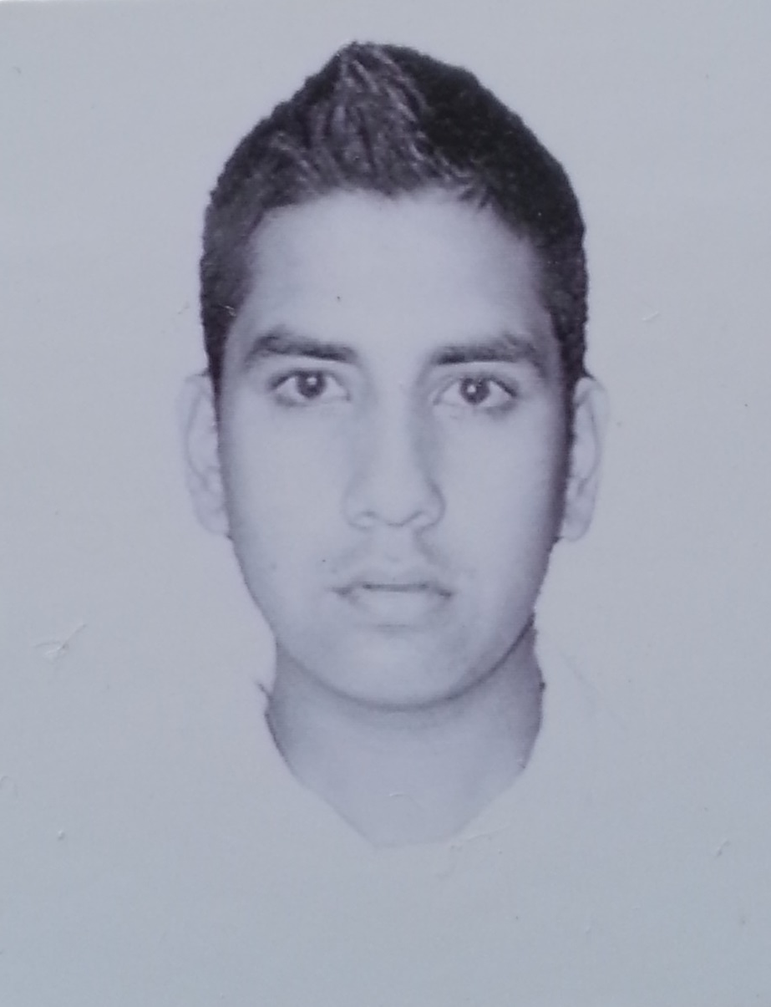

**FORMACIÓN ACADÉMICA**

Universidad Tecnológica de León, Unidad Académica del Sureste.

**Carrera:** Ingeniería en Tecnologías de Información y Comunicación.

**Año:** Septiembre 2016 y **Actualmente:** Cursando.

**Domicilio:** Carretera Acámbaro-Tarandacuao, km 8, Colonia San Miguel del Puerto.

**Teléfono:** 15-50-600

Universidad Tecnológica de León, Unidad Académica del Sureste.

**Carrera:** Técnico Superior Universitario en Tecnologías de Información y Comunicación.

**Título:** En trámite.

**Promedio:** 9.1

**Año:** Septiembre 2014 – Agosto 2016.

**Domicilio:** Carretera Acámbaro-Tarandacuao, km 8, Colonia San Miguel del Puerto.

**Teléfono:** 15-50-600

**OBJETIVO PERSONAL**

Ser una persona comprometida con crecimiento personal y profesional.

**OBJETIVO PROFESIONAL**

Consolidarme profesionalmente para poder ejercer mis habilidades y conocimientos para poder crecer en los ámbitos personal y profesional.

**IDIOMAS**

Idioma español castellano materno, ingles nivel básico.

**EXPERIENCIA LABORAL**

**Nombre de la empresa:** Aceros Comerciales y Estructurales Monterrey Sucursal Maravatío.

**Nombre del puesto:** Programador.

**Periodo:** Mayo - Agosto 2016.

**Principales actividades:** Desarrollo de un sitio web de comercio electrónico en un CMS para brindar a la empresa más herramientas publicitarias para que así fuera más conocida en el municipio además pudiera vender sus productos a través de la implementación de un módulo de venta en línea.

**REFERENCIAS PERSONALES**

**Nombre de contacto:** Francisco Regalado Caballero **Tel:** 4171028696

**Relación:** Amigo **Correo:** Franciscoregalado80@gmail.com

**Nombre de contacto:** Eduardo Martínez Fosado **Tel:** 4471138976

**Relación:** Amigo **Correo:** Eduardofozado@gmail.com

**CONOCIMIENTOS INFORMÁTICOS.**

Lenguajes de programación:

* PHP (90%), Java orientados a objetos (90%).

Software de sistema:

* Sistemas operativos (Windows (95%), Linux (85%)).

Software de programación:

* Netbeans (90%), StarUML (90%), Sublime Text 2 (90%).

Software de aplicación:

* Librería de Office (Microsoft Word (95%), Power Point (95%), Excel (95%), Publisher (90%), Visio (90%), Project (95%)).
* Editores de Audio (Sound Forge (90%), Audacity (90%)).
* Editores de imagen (Macromedia Fireworks 8 (90%), CorelDRAW X7 (95%), Photoshop (95%)).
* Editores de video (Camtasia Studio8 (95%), Adobe Premiere (95%)).
* Sistemas Gestores de Bases de Datos (MySQL (90%), Microsoft SQL Server (85%)).
* Otros programas (Adobe Director (90%), Blender (90%), Servidores locales XAMPP (95%) y WAMP (95%), FileZilla (95%), Mockups (85%), Workbench (95%), WordPress (95%), Conocimientos en documentación de proyectos starUML (95%), Entre otros).

**DISPONIBILIDAD DE TIEMPO**

Cuento con la disponibilidad de horario y de viajar.

**OTROS DATOS DE INTERÉS**

Durante mi formación educativa he adquirido conocimiento relacionados con multimedia y comercio electrónico.